我市2019年初中毕业生升学体育考试顺利结束
整理归属 深圳市招生考试办公室
发布日期 2019-04-30
来源 深圳市招生考试办公室官网
栏目 中考
存档日期 2026-10-27
原文链接 https://szeb.sz.gov.cn/szzkw/zkgg/zkxx/content/post_8946137.html

4月30日下午，随着游泳考试最后一组考生顺利到达终点，深圳市2019年初中毕业生升学体育考试（简称中考体育考试）圆满落幕。今年中考体育考试历时16天，共有7万多名考生参加考试，在全市各级教育部门的统筹组织下，各相关职能部门通力协作，全体考务工作人员全力以赴，考试平稳顺利，考风考纪优良。
市招考办切实加强考务管理，从考试流程设计到设施设备调试，从考场封闭管理到考生身份指纹验证，从成绩实时公布到考点安保救护等各个方面，都提出了具体明确的要求，作了周密的部署。
各考区按照全市考务要求，精心组织。在严格考务流程、规范技术动作的同时，还提供了很多人性化的服务，为中考体育考试安全有序进行提供了可靠保障。
各初中毕业生学校在中考体育考试报名前进行了全面细致的考生健康状况摸查，印发了《体育考试安全告知书》，提醒考生不隐瞒、不虚报病情，把身心健康和生命安全放在首位。
各考点在组织管理方面因地制宜，合理的划分了考试功能区，实行严格的封闭管理。考试期间，考生，工作人员，送考老师，巡查组成员，监考老师须凭证进入考点或考场。各考点还和电计公司、各初中学校密切联系，无缝对接，确保了考生调度有序、成绩实时上传、管理精细务实。
市、区检查巡视组尽职尽责，不间断地对考点进行巡察。19名市派技术监督员恪尽职守，严格执纪。近600名监考员一丝不苟，认真执行考务指令，确保了考试的规范有序、公平公正。
今年选考游泳项目的考生比往年略有增加，考试成绩逐年提高。
市招考办温馨提醒，考试结束后，考生可以凭考生号和密码登录“深圳市中考中招管理系统”查询体育考试成绩。如对体育考试项目成绩有疑问，可向所在学校提出书面复查申请。若发现弄虚作假、徇私舞弊者，可向区教育局或市招考办举报（市招考办举报电话：82208023）。体育考试补考全市统一安排在5月15日进行，考点安排在南山区南头中学。

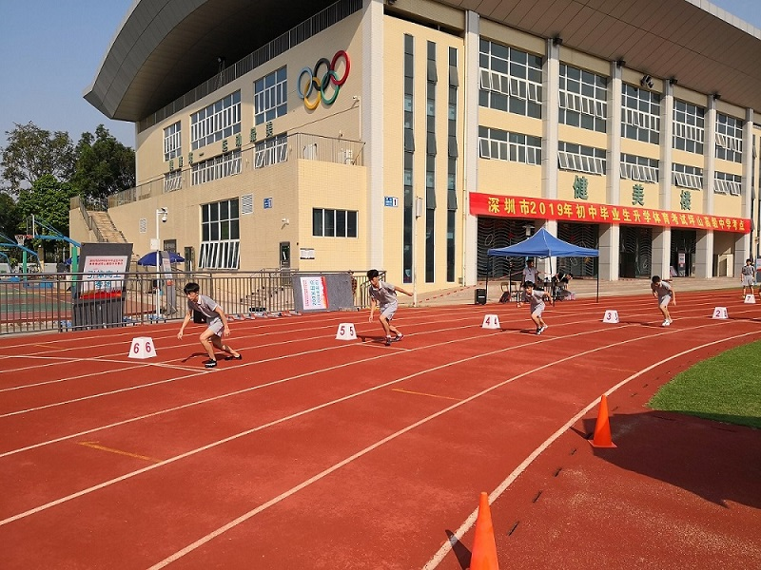
200米短跑考试
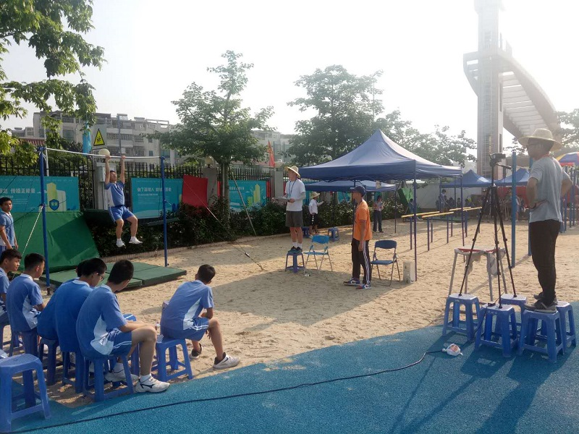
引体向上考试
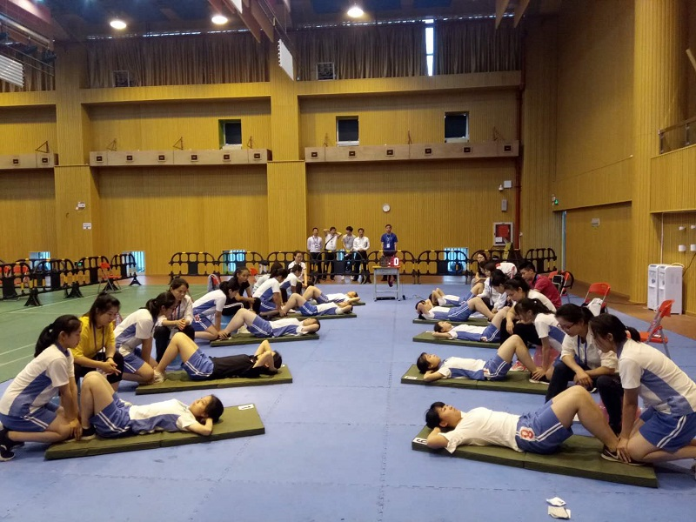
仰卧起坐考试
